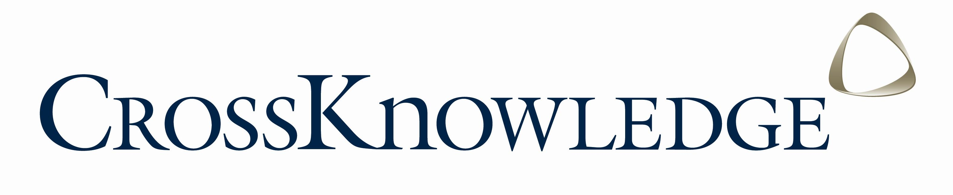
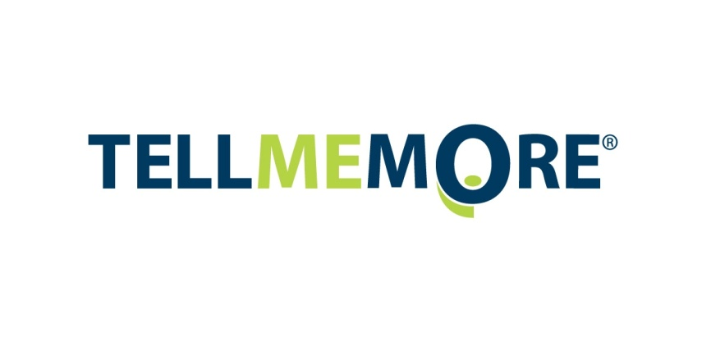

COMMUNIQUÉ DE PRESSE

Mots –clé : Formation linguistique, développement des compétences, techniques de management, pratiques comportementales, apprentissage des langues, e-learning, formation à distance, PME, marché international.

CrossKnowledge et TELL ME MORE® s’allient pour diffuser l’offre LEARNING PASS destinée aux petites et moyennes entreprises

Paris, le 20 mai 2010 – CrossKnowledge, leader européen du développement des compétences managériales à distance par les nouvelles technologies, et TELL ME MORE, leader mondial de la formation linguistique en ligne, allient leurs savoir-faire pour proposer l’offre LEARNING PASS destinée aux petites et moyennes entreprises.
Aujourd’hui, les PME se tournent à leur tour vers les dispositifs de formation incluant l’e-learning qui leur permettent de former efficacement les collaborateurs sans concession sur la qualité. Dans ce cadre, ils sont à la recherche d’un interlocuteur unique proposant une offre intégrée.
C’est la raison pour laquelle CrossKnowledge et TELL ME MORE® ont développé LEARNING PASS qui combine le meilleur des solutions des deux spécialistes du e-learning dans le domaine du management et des langues.

Un catalogue complet
Avec près de 400 heures de formation déclinées en 80 modules allant du management de personnes à la stratégie d’entreprise en passant par la préparation au test d’anglais TOEIC, l’espagnol ou encore le néerlandais, la nouvelle offre LEARNING PASS couvre la totalité des formations de « fonction » et de « développement personnel » demandées par les entreprises.
• 60 modules portent sur les techniques de management, (évaluation, recrutement, animation de réunion, ...), sur les pratiques comportementales (intelligence émotionnelle, gestion du stress, créativité, leadership, ....) mais aussi sur les fondamentaux académiques de management (finance, stratégie, marketing, logistique, ...).
• 300 heures de formation linguistique pour 6 langues sont déclinées en 20 modules dont 11 pour l’anglais. L’efficacité de la méthode TELL ME MORE® repose sur sa capacité à favoriser l’auto-apprentissage dans les domaines de l’oral et de la prononciation grâce à la technologie de la reconnaissance vocale.
Un déploiement simple
LEARNING PASS est accessible par une plateforme (Learning Management System) unique qui peut être connectée au Système d’Information RH de l’entreprise, administrée, marketée et distribuée à chaque apprenant.
L'accès à un portail personnalisé permet à l'administrateur de créer et/ou d'inscrire un ou plusieurs collaborateurs à une formation en choisissant simplement parmi le catalogue et d’avoir accès à un outil de reporting pour suivre l’avancement du plan de formation.
Un support technique assuré par le biais d'une hotline et un support aux apprenants adapté à chaque type de formation, avec notamment un conseiller disponible 24h/24, 7j/7 pour les questions relatives à TELL ME MORE®, garantissent un déploiement aisé.
Un modèle économique avantageux
Bénéficiant des avantages tarifaires du elearning dont le coût horaire est extrêmement compétitif par rapport au présentiel, l’offre LEARNING PASS est commercialisée sous forme d’abonnement annuel incluant un forfait de 100 crédits. Ces crédits permettent « d’acheter » les différents modules et leurs services associés pour les collaborateurs.
« L’expertise de TELL ME MORE® sur le développement des compétences orales et la richesse de son catalogue associés au service de support 24h/24 7j/7 en font un partenaire idéal pour toutes les entreprises qui démarrent avec l’e-learning», se réjouit Mickaël Ohana, Président Directeur Général de CrossKnowledge.
« CrossKnowledge partage notre vision Valeur & Valeurs et la qualité de son contenu est unanimement reconnue par nos clients qui apprécieront de bénéficier d’une offre intégrée, complète et développée par des spécialistes sur chacun des métiers.», explique Pierre Pignal, Directeur Général de TELL ME MORE® Business Group.

A PROPOS DE CROSSKNOWLEDGE®

Fondé en 2000, CrossKnowledge est le leader européen du développement des compétences managériales à distance par les nouvelles technologies. CrossKnowledge conçoit, développe et commercialise le catalogue le plus complet du marché avec plus de 10000 produits de formation multilingues abordant l’ensemble des thématiques de management et de leadership. Sa "Faculty" est composée des meilleurs professeurs, auteurs et professionnels du Management issus des Business Schools les plus renommées telles que Harvard, Stanford, IMD et HEC.
CrossKnowledge est notamment présent en Grande-Bretagne, en Belgique, aux Pays-Bas, en Espagne, en Italie et en Suisse et, grâce à des partenariats stratégiques, au Maroc, en Inde, en Chine, au Japon et au Canada.
CrossKnowledge compte déjà 1,5 million d’utilisateurs.
Pour plus d’informations : http://www.crossknowledge.com

A PROPOS DE TELL ME MORE®

TELL ME MORE est spécialisée dans l’édition de solutions e-learning pour l’apprentissage des langues. Premier éditeur en France à avoir introduit les technologies de reconnaissance vocale dans ses logiciels d’enseignement, la solution TELL ME MORE® se décline en portail pour la formation professionnelle et l’éducation, en école de langues en ligne sur Internet, et en DVDrom pour les particuliers.

La solution TELL ME MORE® est reconnue d’intérêt pédagogique par le Ministère de l’Education Nationale français. Des milliers d’établissements scolaires en France (lycées de la région Ile de France, écoles de commerce ou d’ingénieurs) et dans le monde (Universités de Burgos, Leipzig, Naples…) sont équipés de la version Education. La version Entreprises, élue Blended Solution de l’année 2007, est utilisée par des grands groupes internationaux dont 60% des entreprises du CAC40. Les DVDRom TELL ME MORE® pour le grand Public, compatibles Microsoft Windows 7, occupent près de 54 % de part de marché valeur en France (source GFK-2008).

La société TELL ME MORE compte aujourd’hui 400 employés, a ouvert plusieurs filiales aux USA, en Allemagne, Chine, Espagne et Mexique et forme plus de 7 millions d’utilisateurs dans le monde.
Pour plus d’informations : www.tellmemore.fr

Contact presse TELL ME MORE®
Thierry CUIROT
Email: thierry.cuirot@auralog.com
Tel : +33 (0)1 30 07 12 12 (ext.8386)
Contact presse CROSSKNOWLEDGE
Clémence Rebours
Email: c.rebours@open2europe.com
Tel: +33 (0)1 55 02 27 89

